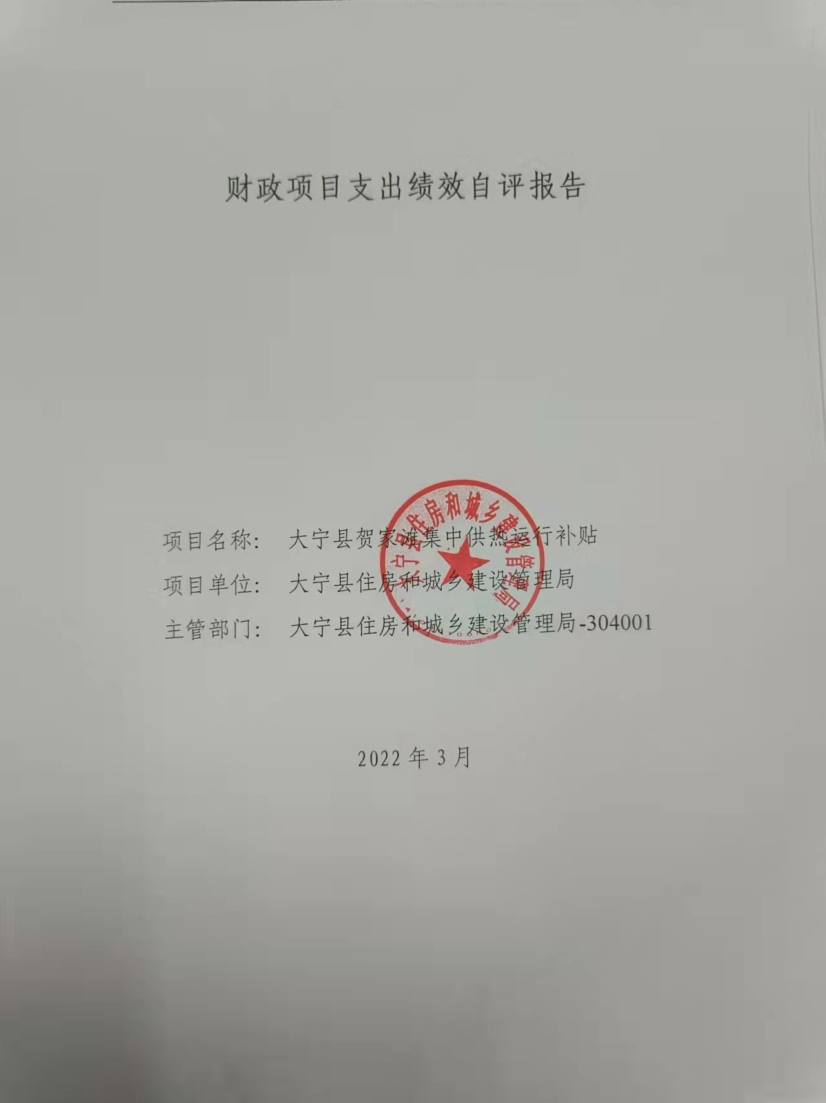

一、项目的基本情况 3

（一）项目概况 3

（二）预算执行情况 3

（三）项目绩效目标 4

二、项目绩效情况 4

（一）预算执行情况 5

（二）项目产出情况 6

（三）项目效益情况 6

（四）项目满意度情况 7

三、项目绩效分析 7

四、项目主要经验做法 8

五、项目管理中存在问题及原因分析 8

六、进一步加强项目管理措施及建议 8

附件1.项目支出绩效自评表 10

附件2.绩效自评相关资料 11

**一、项目的基本情况**

（一）项目概况

**项目概况：**1.根据甲方提供的2017年.2018年.2019年成本情况，对项目相关实施内容及项目运营对项目的成本财务模型重新搭建和审核测算，计算政府方补贴标准，并提供测算报告供甲方使用。2.协助甲方解决目前项目实施过程中存在的问题，提出建议解决方案。3.补充完善绩效考核方案。4.补充完善PPP合同。5.对项目绩效情况进行复核。

**立项依据：**会议纪要

**设立的必要性：**该项目的实施解决履行PPP集中供热 项目实施过程中遇到的问题，提出解决方案**。**

**保证项目实施的措施与制度：**遇到问题 及时解决，根据审计部门2017.2018.2019年项目实施运营审计报告对项目成本进行审核测算。

**项目实施计划：**能解决项目中存在问题的第三方公司。依据《山西省PPP项目咨询服务费用指导价实施意见（试行）》的通知。

（二）预算执行情况

|  |  |  |  |  |  |  |  |  |  |
| --- | --- | --- | --- | --- | --- | --- | --- | --- | --- |
| **项目** | **行次** | **年度总金额(万元)** | **财政资金** | | | | | **上年结转资金(万元)** | **其他资金(万元)** |
| **小计** | **中央级** | **省级** | **市级** | **县区级** |
| 资金结余 | (5)=(3)-(4) | 23 | 23 | 0 | 0 | 0 | 23 | 0 | 0 |
| 预算到位率 | (6)=(3)/(2) | 100 | 100 | 0 | 0 | 0 | 100 | 0 | 0 |
| 预算执行率(%) | (7)=(4)/(2) | 54 | 54 | 0 | 0 | 0 | 54 | 0 | 0 |
| 年初预算资金 | (1) | 0 | 0 |  |  |  |  |  |  |
| 全年预算资金 | (2) | 50 | 50 |  |  |  | 50 |  |  |
| 实际到位资金 | (3) | 50 | 50 |  |  |  | 50 |  |  |
| 全年执行资金 | (4) | 27 | 27 |  |  |  | 27 |  |  |

（三）项目绩效目标

（1）. 项目实施期绩效目标

确保PPP集中供热项目顺利进行。

（2）. 项目年度目标

确保PPP集中供热项目顺利进行。

**二、项目绩效情况**

综合考虑预算执行情况、产出、效益、服务对象满意度各方面因素，通过数据采集及分析，最终评分结果：集中供热PPP模式咨询服务费项目绩效自评价结果为:总得分82.57分，属于"良好"。

（一）预算执行情况

|  |  |  |  |  |  |
| --- | --- | --- | --- | --- | --- |
| **二级指标** | **三级指标** | **权重** | **目标值** | **业绩值** | **得分** |
| 预算执行指标 | 预算执行率 | 10 | 100% | 54% | 5.4 |

（二）项目产出情况

|  |  |  |  |  |  |
| --- | --- | --- | --- | --- | --- |
| **二级指标** | **三级指标** | **权重** | **目标值** | **业绩值** | **得分** |
| 数量指标 | 招标项目管理公司数量 | 20 | 1 | 1个 | 20 |
| 质量指标 | 符合国家行业相关标准 | 10 | 符合 | 100% | 10 |
| 时效指标 | 满足合同期工期要求 | 10 | 满足 | 100% | 10 |
| 成本指标 | 采购预算值 | 10 | 不超过采购预算值 | 46% | 4.6 |

（三）项目效益情况

|  |  |  |  |  |  |
| --- | --- | --- | --- | --- | --- |
| **二级指标** | **三级指标** | **权重** | **目标值** | **业绩值** | **得分** |
| 生态效益 | 有效减少大气污染，改善环境质量 | 15 | 改善 | 81% | 12.15 |
| 可持续影响指标 | 长效发展机制建设 | 15 | 健全 | 80% | 12 |

（四）项目满意度情况

|  |  |  |  |  |  |
| --- | --- | --- | --- | --- | --- |
| **二级指标** | **三级指标** | **权重** | **目标值** | **业绩值** | **得分** |
| 服务对象满意度指标 | 服务对象满意度 | 10 | 95 | 80% | 8.42 |

**三、****项目绩效分析**

1. **项目实施和预算执行情况及分析**

集中供热PPP模式咨询服务费已及时100%发放到位，保障了该项目顺利进行。

1. **产出情况及分析**

1.根据甲方提供的2017年.2018年.2019年成本情况，对项目相关实施内容及项目运营对项目的成本财务模型重新搭建和审核测算，计算政府方补贴标准，并提供测算报告供甲方使用。2.协助甲方解决目前项目实施过程中存在的问题，提出建议解决方案。3.补充完善绩效考核方案。4.补充完善PPP合同。5.对项目绩效情况进行复核。

1. **效益情况及分析**

该项目的实施解决履行PPP集中供热 项目实施过程中遇到的问题，提出解决方案，确保PPP集中供热项目顺利进行。

1. **满意度情况及分析**

服务对象满意80%。

**四、项目主要经验做法**

解决履行PPP集中供热 项目实施过程中遇到的问题，提出解决方案，确保PPP集中供热项目顺利进行。

**五、项目管理中存在问题及原因分析**

管理制度不健全 ，制度执行有效性较差， 部分绩效指标设置不合理，未细化 、量化,未能全面反应全部内容

**六、进一步加强项目管理措施及建议**

建立健全相关制度并提高执行有效性 ，加强绩效管理培训 ，提高绩效意识并建立相关绩效管理制度 ，完善绩效目标管理内容， 切实提高绩效管理水平。

**附件1.项目支出绩效自评表**

|  |  |  |  |  |  |  |  |  |
| --- | --- | --- | --- | --- | --- | --- | --- | --- |
| **附件1.项目支出绩效自评表** | | | | | | | | |
| **一级指标** | **二级指标** | **目标指标** | **权重** | **目标值** | **业绩值** | **完成率** | **指标得分** | **偏差原因分析及改进措施** |
| 预算执行指标 | 预算执行指标 | 预算执行率 | 10 | 100% | 54% | 54.00% | 5.4 | 该项目已完成，剩余资金由县财政收回 |
| 产出指标 | 数量指标 | 招标项目管理公司数量 | 20 | 1 | 1个 | 100.00% | 20 |  |
| 质量指标 | 符合国家行业相关标准 | 10 | 符合 | 100% | 100% | 10 |  |
| 时效指标 | 满足合同期工期要求 | 10 | 满足 | 100% | 100% | 10 |  |
| 成本指标 | 采购预算值 | 10 | 不超过采购预算值 | 46% | 46% | 4.6 | 该项目已完成，剩余资金由县财政收回 |
| 效益指标 | 生态效益 | 有效减少大气污染，改善环境质量 | 15 | 改善 | 81% | 81% | 12.15 | 有效减少大气污染，改善环境质量 |
| 可持续影响指标 | 长效发展机制建设 | 15 | 健全 | 80% | 80% | 12 | 建立健全长效发展机制建设 |
| 满意度指标 | 服务对象满意度指标 | 服务对象满意度 | 10 | 95 | 80% | 84.21% | 8.42 | 进一步提高受益人员满意度 |
|  |  |  |  |  |  |  |  |  |

**附件2.绩效自评相关资料**

|  |
| --- |
| **附件2.绩效自评相关资料** |
|  |